


République Algérienne Démocratique et Populaire
Ministre de l’Enseignement Supérieur et de la
Recherche Scientifique
Centre Universitaire Abdel Hafid Boussouf
Mila

Série de TD N°04
Turbomachines
Destiné aux Etudiants de la 3ème Année Licence Electromécanique

Chapitre IV : Turbine à Gaz

Elaboré par : Dr. ZEGHBID Ilhem

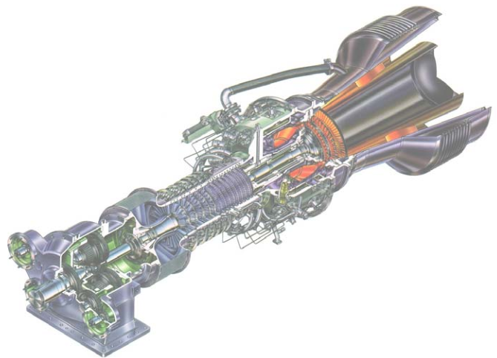

Année universitaire 2023-2024
CHAPITRE IV : TURBINE A GAZ
SERIE DE TD N°04

Exemple N°01 : « Le cycle idéal simple de Brayton »
Une centrale électrique à turbine à gaz fonctionnant sur un cycle de Brayton idéal a un rapport de pression de 8. La température du gaz est de 300 K à l'entrée du compresseur et de 1300 K à l'entrée de la turbine. En utilisant les conditions normales de l'air.
Déterminer:
- la température du gaz à la sortie du compresseur et de la turbine,
- le rapport de travail inverse (back work) (fraction de travail),
- l'efficacité thermique du cycle de Brayton en admettant l’hypothèse1 : la variation des chaleurs spécifiques avec la température doit être prise en compte.
- L’efficacité thermique du cycle de Brayton en admettant l’hypothèse2 : les valeurs de spécifiques de la capacité calorique est constantes à la température ambiante.
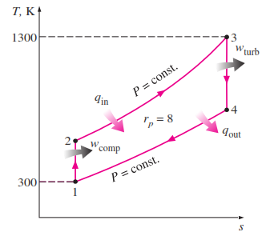
Figure 1 : Diagramme T-s du cycle de Brayton.
Exemple N°02 : « Écart entre les cycles réels des turbines à gaz par rapport aux cycles idéalisés »
On va reconsidérer le cycle de Brayton de l’exemple 1. En supposant un rendement du compresseur de 80 % et un rendement de la turbine de 85 %, déterminez :
- la fraction du travail inverse de la turbine (Back Work).
- le rendement thermique.
- la température de sortie de la turbine du cycle gaz-turbine.
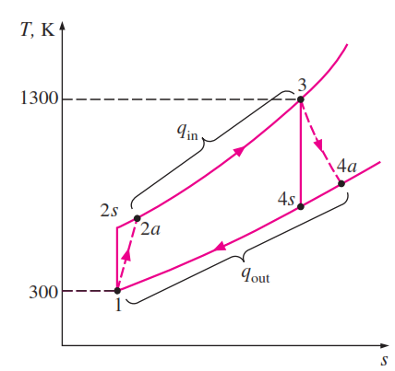
Figure 2 : L'écart d'un cycle de turbine à gaz réel par rapport au cycle idéal de Brayton en raison d'irréversibilités.
Exemple N°03 : Cycle à turbine à gaz réel avec régénération
Déterminer le rendement thermique de la turbine à gaz décrite dans l'exercice 2 si un régénérateur d'une efficacité de 80 % est installé.
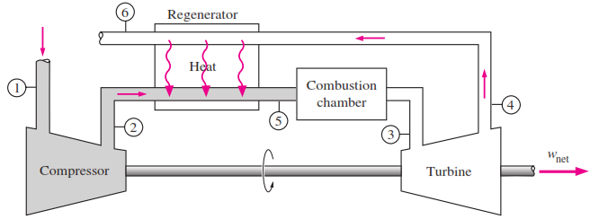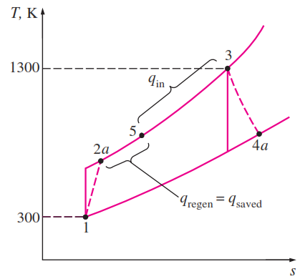

Figure 3: Diagramme T-s du cycle de Brayton régénératif

